|  |  |  |
| --- | --- | --- |
|  | TECNICATURA UNIVERSITARIA EN DISEÑO INTEGRAL DE VIDEOJUEGOS  FACULTAD DE INGENIERÍA  Universidad Nacional de Jujuy |  |

Actividad para la Asistencia de la Semana 3

Apellido y Nombre: Barrientos Fabricio Alejandro

LU: TUV000469

*Profesores:*

*Mg. Ing. Ariel Alejandro Vega*

*Ing. Carolina Cecilia Apaza*

*Año*

**FUNDAMENTOS DE PROGRAMACIÓN ORIENTADA A OBJETOS**

Indice

Contenido

Ejercicio 20 3

FASE DE ANALISIS 3

FASE DE DISEÑO 4

CODIFICACION 5

Conclusión 6

Fuentes bibliográficas 6

# Ejercicio 20

Dibuje en toda la extensión del lienzo de (440, 420) rectángulos de idénticas medidas (40 ancho y 20 de alto) y que mantengan una distancia de 20 pixeles entre ellos tanto horizontal como verticalmente. Utilice la estructura de control repetitiva for. El lienzo debería verse así:

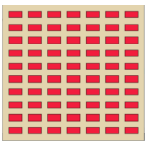

## FASE DE ANALISIS

Especificacion del problema

Dibujar rectángulos en todo el lienzo teniendo estos una distancia de 20 entre ellos tanto horizontalmente como verticalmente.

ANALISIS

Datos de Entrada

coordenadasRect:coordenadas cartesianas

ancho,alto,distanciaEntreRect: entero

Datos de Salida

Los rectángulos dibujados

Proceso

Dibujar los rectángulos

# FASE DE DISEÑO

|  |
| --- |
| Entidad: Lienzo |
| Variables  CoordenadasRect: Coordenadas  Ancho,alto,distEntreRect: int  anchoLienzo,altoLienzo:int |
| Nombre-Algoritmo: Dibujar_Rectangulos  Algoritmo  Inicio  anchoLienzo🡨440  altoLienzo🡨420  distEntreRect🡨20  ancho🡨40  alto🡨20  Para x🡨coordenadasRect.x hasta anchoLienzo con paso (ancho+distEntreRect)  Para y🡨coordenadasRect.y hasta altoLienzo con paso (alto+distEntreRect)  Hacer  Dibujar un rectángulo en (x,y) con dimensiones ancho y alto  Fin-Para  Fin |

# CODIFICACION

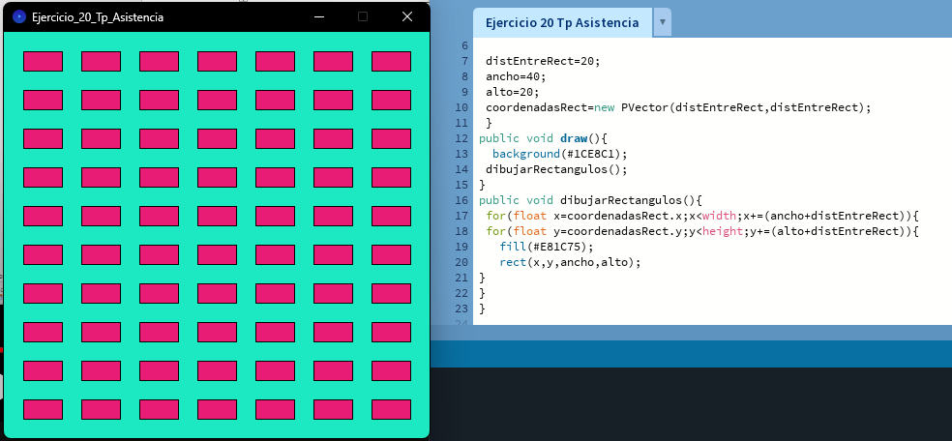

# Conclusión

Con este problema pude aprender a utilizar mejor el For rellenando el lienzo con rectángulos.

# Fuentes bibliográficas

<https://www.youtube.com/watch?v=YHpW_HMP_PE>

<https://www.youtube.com/watch?v=kApd8u4l0tU>

Glosario Funciones y Terminos comunes Proccesing